ДУМА

ЧУГУЕВСКОГО

МУНИЦИПАЛЬНОГО ОКРУГА

Р Е Ш Е Н И Е
от 19.01.2024 |  | № 557
Об установлении границ территориального общественного самоуправления «Таежное» села Павловка

В соответствии с Федеральным законом от 06 октября 2003 года № 131-ФЗ «Об общих принципах организации местного самоуправления в Российской Федерации», Уставом Чугуевского муниципального округа Приморского края, Положение о территориальном общественном самоуправлении в Чугуевском муниципальном округе, утвержденного решением Думы Чугуевского муниципального округа 28 апреля 2020 № 30-НПА (в ред. от 23.07.2020 № 68-НПА, 05.11.2020 №110-НПА, 14.07.2023 № 494-НПА, от 24.10.2023 524-НПА), рассмотрев заявление инициативной группы граждан об установлении границ территориального общественного самоуправления «Таежное» села Павловка, Дума Чугуевского муниципального округа

РЕШИЛА:

1. Установить границы территории, на которой осуществляется территориальное общественное самоуправление «Таежное» села Павловка (далее - ТОС «Таежное» с.Павловка):
1.1. Описание прохождения границы территории ТОС «Таежное» с.Павловка:

На западе границы ТОС «Таежное» с.Павловка проходят от дома № 31 по улице Комсомольская, далее на север до дома № 1 по улице Озерная, далее на восток до дома № 20 по улице Озерная, далее на юге от дома № 2 по улице Кубанская до дома № 1а по улице Озерная, далее на востоке от дома № 9 по улице Комсомольская до дома № 2 по улице Комсомольская.
1.2. В границах указанной территории расположено 3 улицы:
- ул. Комсомольская, ул. Кубанская, ул. Озерная.
1.3. В границах указанной территории расположено 64 двора.
2. Направить копию данного решения инициативной группе граждан, с.Павловка, в администрацию Чугуевского муниципального округа для сведения.
3. Настоящее решение вступает в силу со дня его принятия и подлежит официальному опубликованию.

Председатель Думы
Чугуевского муниципального округа Е.В.Пачков

Приложение к описанию границ территории ТОС «Таежное» села Павловка

Схема границ территории ТОС «Таежное» села Павловка

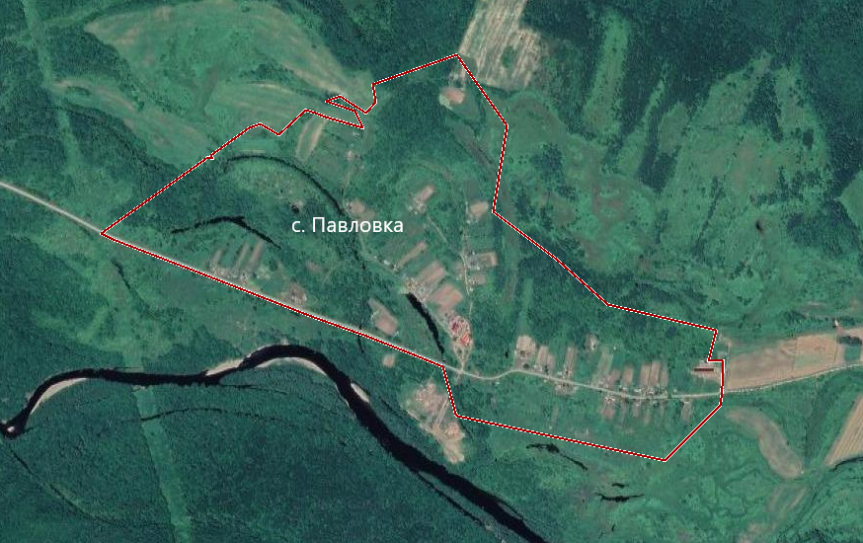

Условные знаки:
граница территории ТОС «Таежное»

